SOLO FERTIL: Mídias sociais como instrumento de transformação da rotina alimentar da comunidade do IFMS Campus Dourados
EDUARDA APARECIDA; ISADORA DALBOSCO; PATRÍCIA MARTINS ¹, Carlos Figueiredo e Cleide Abreu¹
¹Instituto Federal de Educação, Ciência e Tecnologia de Mato Grosso do Sul – Dourados-MS
eduarda.aparecida@estudante.ifms.edu.br; isadora.marchesan@estudante.ifms.edu.br, patrícia.martins@estudante.ifms.edu.br carlos.figueiredo@ifma.edu.br; cleide.abreu@ifms.edu.br
Área/Subárea: MDIS - Multidisciplinar Tipo de Pesquisa: Tecnologica
Palavras-chave: Segurança alimentar; Educação; Língua inglesa; Tecnologia

Introdução
Este trabalho compõe as ações do projeto interdiscilinar intitulado “Projeto integrador como ferramenta de segurança alimentar e desenvolvimento de habilidades da língua inglesa” desenvolvido nos campi do IFMS e em parceria com a University of Illinois-EUA. Em Dourados, o grupo de estudantes focou suas ações na integração dos conhecimentos adquiridos no Curso Técnico Integrado em Informática para internet, com o objetivo de contribuir com os estudantes do campus sobre o uso consciente dos alimentos. De acordo com ​Nascimento (2018), mesmo considerando que apenas a redução do desperdício não irá, necessariamente, melhorar a segurança alimentar e nutricional, já que esta é também uma questão de acesso, o desperdício pode afetar os recursos e, consequentemente, reduzir a oferta de alimentos e, neste caso, afetar negativamente a segurança alimentar e nutricional. Desta forma, as frutas nativas podem ser caracterizadas como Plantas Alimentícias não Convencionais (PANC), uma vez que poucos são utilizadas regularmente na alimentação. Em relação às potencialidades nutricionais, às plantas alimentícias não convencionais têm demonstrado, uma rica composição mineral, favorecendo a saúde e o bem-estar físico e emocional (SANGALLI, 2020) Segundo Majolo et al (2020), o desenvolvimento de projetos que ampliem o conhecimento sobre essas plantas e o compartilhem com a sociedade, pode contribuir para uma mudança positiva do atual paradigma alimentar, ampliando a variedade de opções de plantas para a alimentação humana. Além de promover a segurança alimentar e nutricional da população, também possui um valor ecológico de valorização da biodiversidade, fundamental para a conscientização ambiental e o desenvolvimento sustentável da sociedade contemporânea.
Metodologia
O projeto une ações no plano quantitativo e qualitativo. Inicialmente, foram selecionados alimentos que fazem parte da vida cotidiana dos estudantes para que as novas formas de preparo fossem bem recebidas. Após a seleção dos alimentos, foram pesquisadas receitas de fácil preparo e posteriormente, os vídeos gravados no Campus Dourados. Observamos que todas as regras e cuidados de biossegurança foram respeitados. Simultaneamente a gravação dos vídeos, os perfis de divulgação do projeto foram criados juntamente com o logo. O projeto ainda perpassará pelas seguintes fases: análise do questionário a ser aplicado aos estudantes do IFMS Campus Dourados, gravação de mais vídeos, análise do impacto das ações do projeto na consciência alimentar dos estudantes e comunidade próxima ao IFMS, e por fim, implementar uma horta escolar. O projeto é guiado pelo conceito de segurança alimentar. A Segurança Alimentar e Nutricional no Brasil (do inglês “Food Security”), consiste no direito de todos ao acesso regular e permanente a alimentos de qualidade, em quantidade suficiente, sem comprometer o acesso a outras necessidades essenciais, tendo como base práticas alimentares promotoras da saúde, que respeitem a diversidade cultural e que sejam ambiental, cultural, econômica e socialmente sustentáveis (MACHADO, 2017).

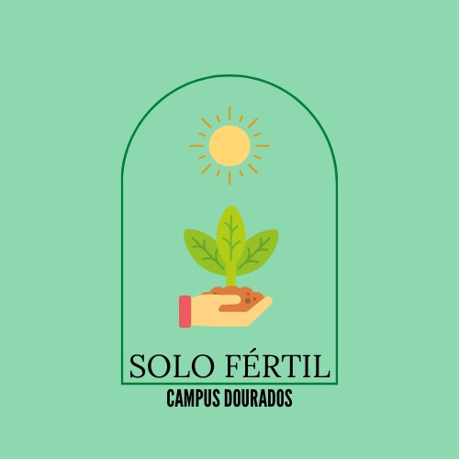
Figura 1. Logo do projeto em desenvolvimento.

Resultados e Análise
O projeto já realizou uma apresentação em reunião geral para os servidores do Campus Dourados, visando aproximar a equipe para participação nas atividades e explicar os objetivos e metas a serem alcançadas. Foram criados perfis para divulgação dos vídeos e orientações, todos com legenda em língua inglesa.
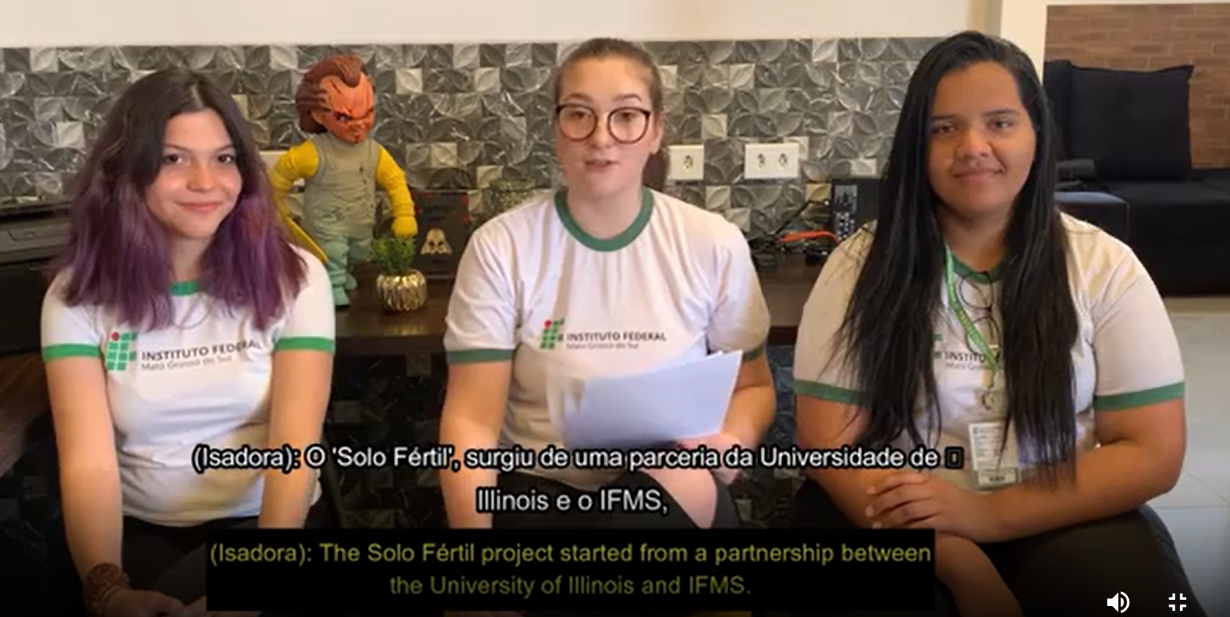
Figura 2. Vídeo com legenda em língua inglesa.
Além do auxílio aos estudantes e comunidade sobre o tema de segurança alimentar e aproveitamento integral dos alimentos, percebem-se como resultados importantes, a oportunidade de aprendizado da língua inglesa, melhora na pronuncia e acesso a estudantes de outros países.

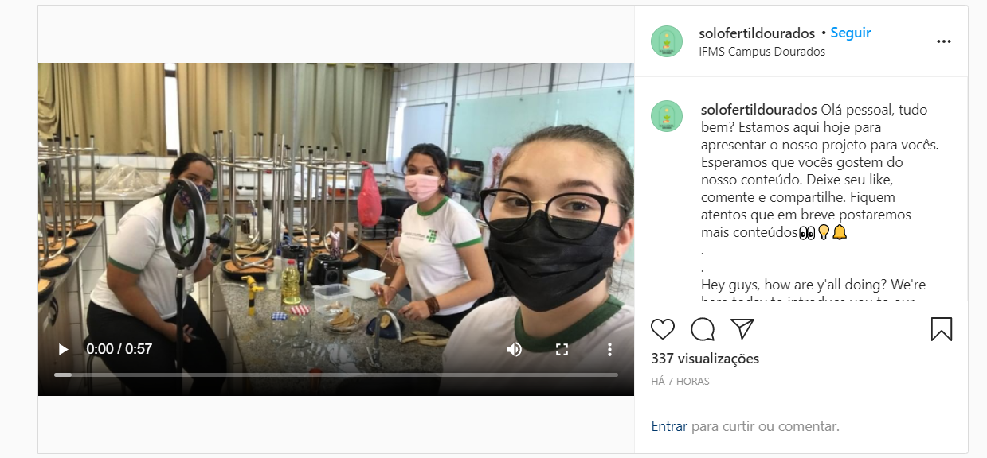
Figura 3. Vídeo convidando a comunidade para conhecer o projeto.
Com o intuito de oportunizar aos estudantes pertencentes às classes com menor poder aquisitivo e também beneficiar uma parcela da sociedade que mostra a segurança alimentar em risco, este projeto desenvolve habilidades linguísticas da língua inglesa integrando a aquisição de conhecimentos técnicos na área de alimentos/informática e também, desenvolvendo vivências sociais dentro de sua própria comunidade. Desta forma, o projeto assume um caráter interdisciplinar e inclusivo pela integração do ensino da língua inglesa com a área de tecnologia em informática para internet. Perpassando pelas unidades curriculares de marketing web, design web, biologia e língua inglesa, o projeto possibilita aos seguidores do perfil interagir com vídeos e dicas sobre o preparo e utilização na totalidade de diversos alimentos. Com o foco na ampliação de uma consciência social, na qual a maior parte das pessoas possa ter uma alimentação digna, o projeto soma-se ao esforço institucional do IFMS com uma formação humanista e integrada
Considerações Finais
A segurança alimentar é um termo amplo e abrange além da oferta e qualidade de alimentos, alguns aspectos socioculturais, como a renda familiar, o abandono da utilização e valorização de alimentos regionais, o modo de vida além da forte influência da indústria de alimentos de produtos de baixo teor nutritivo através da propaganda em diferentes meios de comunicação. Neste sentido, o projeto poderá gerar grandes frutos para a comunidade do Campus Dourados e impactar diretamente na formação de uma cultura de cuidado com a vida.
Agradecimentos
Agradecemos ao IFMS pela oportunidade, a ASINT pela articulação com a Universidade de Illinois e ao Campus Dourados.
Referências
FERRAZ, D., de Oliveira, F. C. R., MORALLES, H. F., & do Nascimento Rebelatto, D. A. (2018). Os Determinantes do Consumo Alimentar Domiciliar: uma comparação entre estratos de renda no Brasil pelos dados da POF de 2008/2009. ​Segurança Alimentar e Nutricional​, ​25​(2), 38-50.
MACHADO, R. L. A. Conselho Nacional de Segurança Alimentar e Nutricional. Consea (2017) Segurança Alimentar e Nutricional e Soberania Alimentar – Disponível em: http://www4.planalto.gov.br/consea/acesso-a-informacao/institucional/conceitos#:~:text=A%20Seg uran%C3%A7a%20Alimentar%20e%20Nutricional,outras%20necessidades%20essenciais%2C%2 0tendo%20como. Acesso em: 01/03/21.
MAJOLO, L., Lima, D. M. F., & dos Santos, S. A. (2020). Plantas alimentícias não convencionais (PANCs) como promotoras de segurança alimentar e nutricional. Cadernos de Agroecologia, 15(2).
NASCIMENTO, S. P. (2018). Desperdício de alimentos: fator de insegurança alimentar e nutricional. Segurança Alimentar e Nutricional, 25(1), 85-91.
SANGALLI, A. (2020). Diversidade Vegetal, Aspectos Nutricionais e Segurança Alimentar. ​Cadernos de Agroecologia​, ​15​(4).
SANTOS, L. V. T. D. S., CÁCERES, L. D. A., & Pegolo, G. E. (2019). Insegurança Alimentar, consumo de alimentos e estado nutricional de mulheres de Campo Grande, Mato Grosso do Sul. ​Interações (Campo Grande)​, ​20​(3), 831-844.

FERTILE SOIL: Social media as an instrument to transform the food routine in the community of the IFMS-Dourados Campus
Abstract: This work composes the activities of the interdisciplinary project entitled “Integrating project as a tool for food security and development of English language skills” developed on the IFMS campuses in partnership with the University of Illinois-USA. In Dourados, the group of students focused their actions on the integration of the knowledge acquired in the Integrated Vocational Course in Computing for Internet, aiming to contribute to the students’ consciousness use of food. Running through the curricular units of web marketing, web design, biology and English Language, the project allows the followers to interact with videos and tips on the preparation and use of food in their routine. Focusing on expanding social awareness, in which most people can have a decent diet, the project adds to the institutional effort, a humanistic and integrated education.
Keywords: Food security; Education; English language; Technology.

